UPUTSTVO ZA PLANIRANO ZA NAREDNU ŠKOLSKU GODINU

Evidentiranje podataka za Planirano za narednu školsku godinu vrši se na sljedeći način.
Preko web adrese https://www.meisportal2.edu.me/ ulogujete se na aplikaciju Škola i kliknete na Planirano.

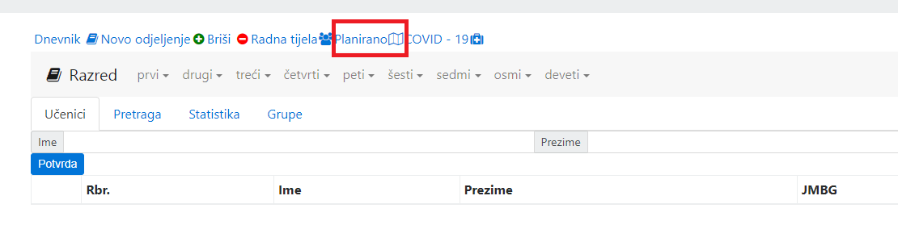

Pojaviće se prozor kao na sljedećoj slici, sa tabovima: Odjeljenja, Nastavno osoblje, Vannastavno osobolje, Vannnastavna radna mjesta, Tabela slobodnih časova i Produženi boravak.

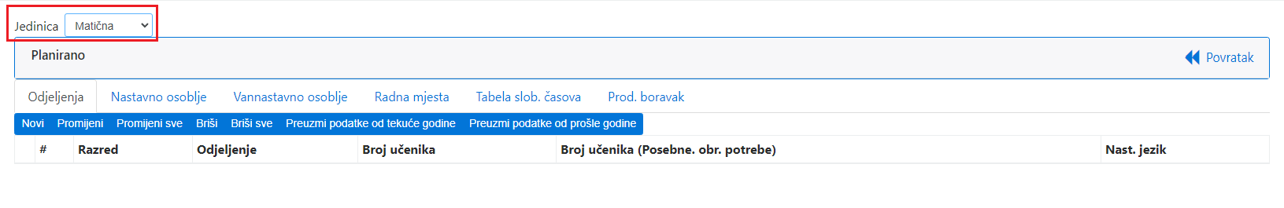
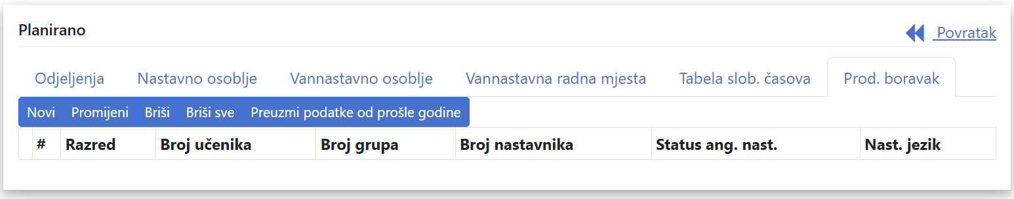

U tabu Odjeljenja potrebno je unijeti sva odjeljenja koja će se formirati u narednoj školskoj godini. Ono što su odjeljenja u osnovnim i srednjim školama, za predškolske ustanove su vaspitne grupe. Evidentiranje odjeljenja vrši se takođe i za osnovne muzičke škole.
U gornjem lijevom uglu prvo odaberete ustanovu (matičnu ili područnu) za koju evidentirate podatke (gornja slika).
Npr. prvo izaberite Matična, unesete sve podatke o odjeljenjima matične ustanove, a zatim izaberete područnu ustanovu, pa evidentirate njena odjeljenja itd.

Podatke o odjeljenjima evidentirate klikom na dugme Novi.

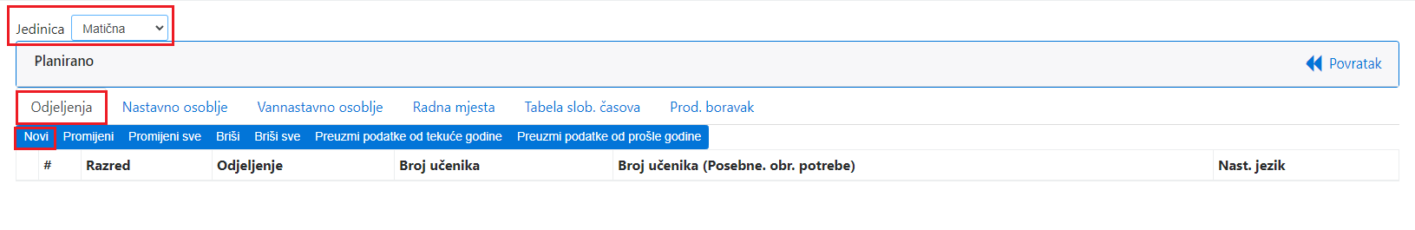
Tada se otvara prozor kao na slici:
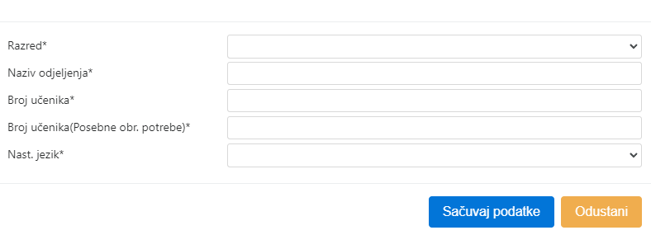

Svako odjeljenje potrebno je evidentirati posebno. U slučaju kombinovanog odjeljenja, npr. kombinovano odjeljenje prvog, drugog i trećeg razreda potrebno je evidentirati kroz tri unosa, s tim što se u polje Razred prvo unesu podaci za prvi razred, popune sva polja, sačuvaju podaci i nakon toga se evidentiraju na isti način podaci za drugi i treći razred posebno. Ovdje treba povesti računa da Naziv odjeljenja kod kombinovanog odjeljenja bude isti kod sva tri unosa. Isto pravilo važi i za vaspitne grupe u predškolskim ustanovama koje su mješovite.
Pored dugmeta Novi, postoje dugmad koja mogu da olakšaju unos. Ukoliko je broj odjeljenja po razredima isti kao u tekućoj godini, možete da ne evidentirate odjeljenje po odjeljenje već da preuzmete podatke od tekuće godine klikom na dugme Preuzmi podatke od tekuće godine. Ukoliko želite da mijenjate neke podatke, možete kliknuti na dugme Promijeni sve, unijeti izmjene i sačuvati promjene na dugme Sačuvaj podatke.
Isto važi ako je broj odjeljenja po razredima isti kao u prošloj školskoj godini. Tada možete da preuzmete podatke od prošle školske godine klikom na dugme Preuzmi podatke od prošle godine. Preuzete podatke možete mijenjati kao što je opisano gore, ako za tim ima potrebe.
Takođe, možete selektovati red koji želite promijeniti ili obrisati i kliknuti na dugme Promijeni ili Briši, u zavisnosti od toga što želite da uradite.

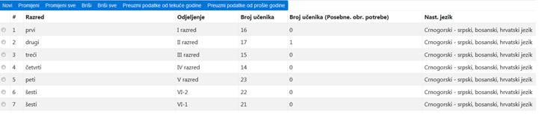

U gornjem lijevom uglu odaberite matičnu ustanovu. Podaci o zaposlenima evidentiraju se na nivou cijele ustanove i unose se isključivo pod matičnom ustanovom. Ne vrši se poseban unos podataka za pojedinačne područne jedinice.

Klikom na tab Nastavno osoblje, pa na dugme Novi otvara se sljedeći prozor:
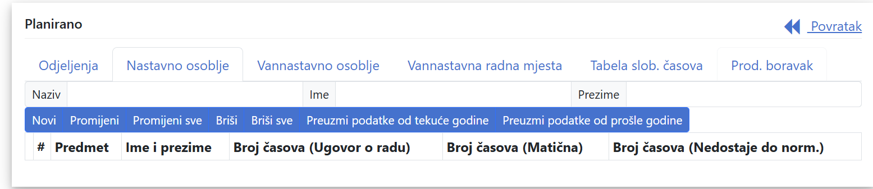
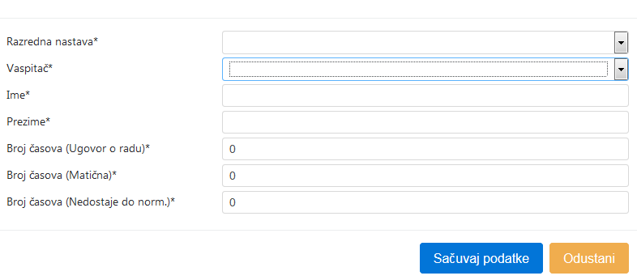
Izborom Ne u padajućim listama za Razrednu nastavu i Vaspitače otvara se novo polje za izbor nastavnog predmeta, kao na sljedećoj slici:
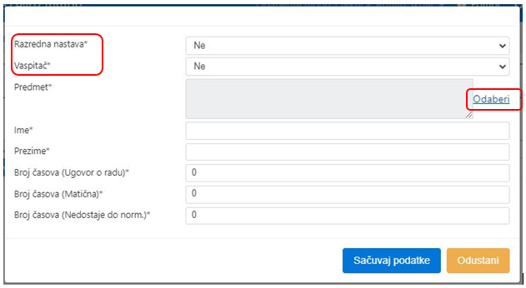

Na link Odaberi možete pretragom izabrati nastavni predmet.

Polje Broj časova (Ugovor o radu) odnosi se na broj časova koji bi bili puna norma za taj nastavni predmet.
Polje Broj časova (Matična) odnosi se na broj časova koji nastavnik ima u matičnoj školi.
Polje Broj časova (Nedostaje do norme) predstavlja broj časova koji nastavniku nedostaju do ispunjavanja norme.

Klikom na tab Vannastavno osoblje, pa na dugme Novi otvara se sljedeći prozor:
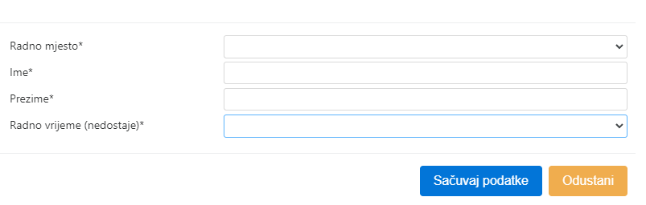
U ovom prozoru se evidentira vannastavno osoblje koje nema puno radno vrijeme.
U polje Radno mjesto unesite jedno od ponuđenih radnih mjesta.
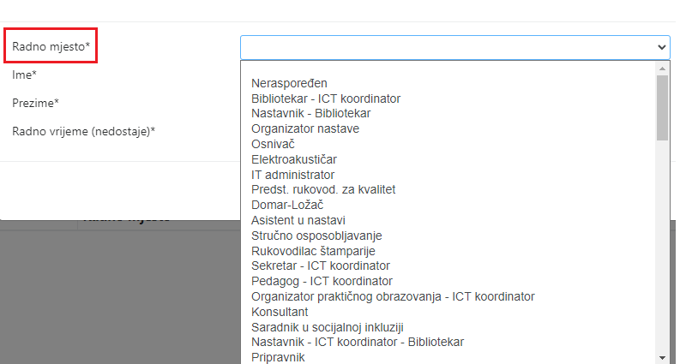

U polje Radno vrijeme (nedostaje) unesite jednu od ponuđenih opcija.
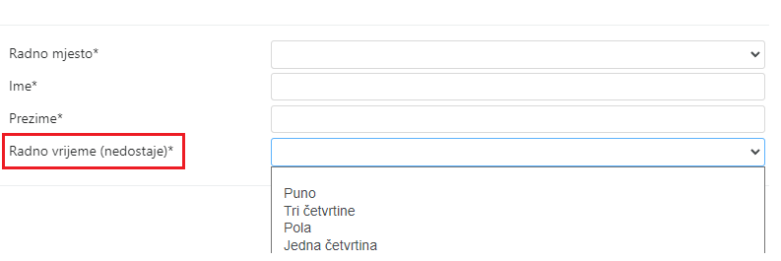
Kada unesete sva polja kliknite na dugme Sačuvaj podatke.
Klikom na tab Vannastavna radna mjesta, pa na dugme Novi otvara se sljedeći prozor:

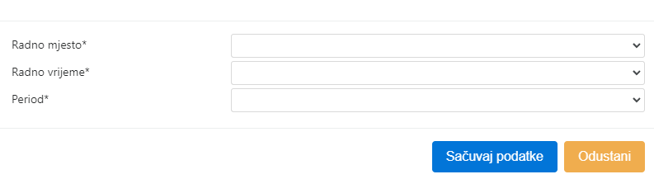

U ovom prozoru se evidentiraju slobodna radna mjesta za vannastavno osoblje.

U polje Radno mjesto unesite jedno od ponuđenih radnih mjesta.
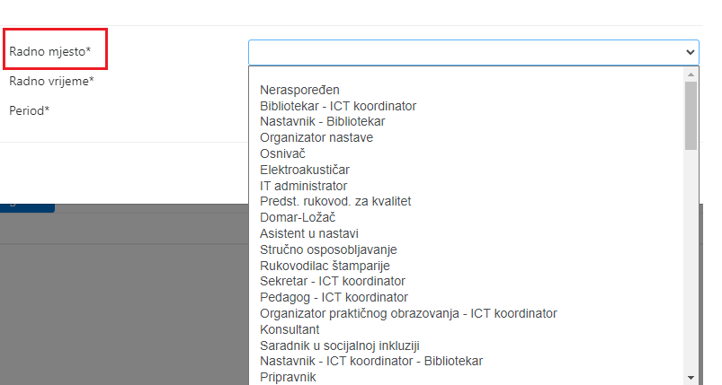

U polje Radno vrijeme unesite jedno od ponuđenih opcija.
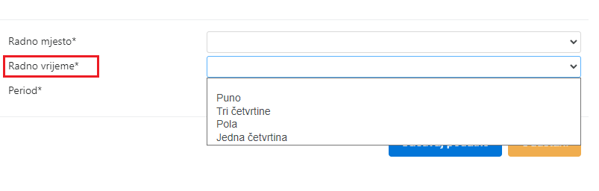
Polje Period je obavezno polje i nudi za izbor jednu od opcija.
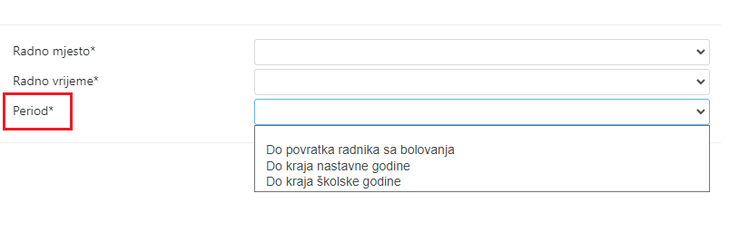
Kada unesete sva polja kliknite na dugme Sačuvaj podatke.

U tab Tabela slobodnih časova unose se podaci koliko ima slobodnih časova za svaki nastavni predmet ili ukoliko imate potrebe za nastavnicima razredne nastave ili vaspitačima.

Klikom na dugme Novi otvara se prozor kao na sljedećoj slici:
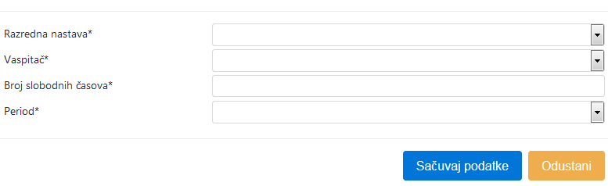

Izborom Ne u padajućim listama za Razrednu nastavu i Vaspitače (kada evidentiramo slobodne časove iz nekog predmeta), otvara se novo polje za izbor nastavnog predmeta, kao na sljedećoj slici:
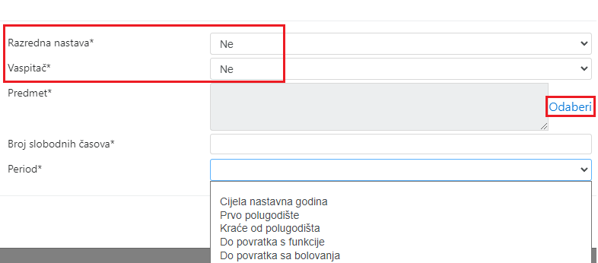

Na link Odaberi možete pretragom izabrati nastavni predmet.
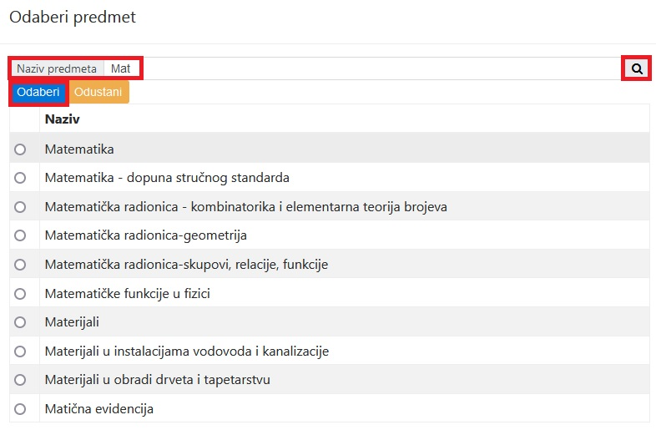
Ukoliko imate potrebu za nastavnikom razredne nastave, tada birate Da u polju Razredna nastava (i Ne u polju Vaspitač). Analogno tome se iskazuje i potreba za vaspitačem, odabirom Da u polju Vaspitač (i Ne u polju Razredna nastava).

Nastavite s unosom svih polja i kliknite na dugme Sačuvaj podatke.

U tabu Produženi boravak, koji popunjavaju samo osnovne škole, na dugme Novi potrebno je evidentirati podatke koji se traže, s tim što se svi razredi iz kojih djeca borave u produženom boravku čekiraju pošto kliknemo na dugme Dodaj razred. Dakle, ovdje se podaci evidentiraju za sve razrede istovremeno.
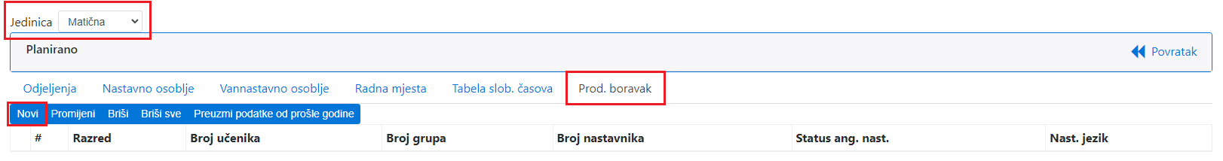
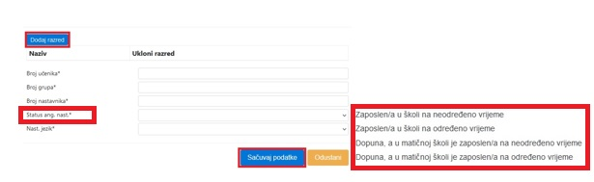
Nastavite s unosom svih polja i kliknite na dugme Sačuvaj podatke.

